Программа
регионального семинара
«Социальное партнерство как форма
совершенствования взаимодействия
детского сада и семьи»

Место проведения: Свердловская область, г.Качканар,
5 микрорайон, д. 42 а (д/с № 17)
Дата и время проведения: 9 июня 2018 года с 10.00ч. до 12.00ч

Участники мероприятия: педагоги, руководители, представители общественности, социальные партнеры.
Цель мероприятия: подведение итогов работы региональной инновационной площадки «Семейный театр».

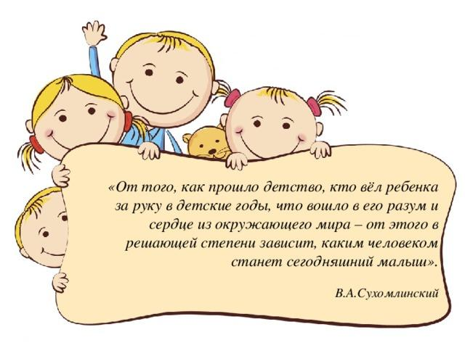

Время проведения | Содержание деятельности | Ответственные
10.00-10.20 | Регистрация | Кротова Н. В.  Гаврилова Е.В.
Пленарное заседание
10.20-10.50 | Открытие семинара  Подведение итогов работы Региональной инновационной площадки «Семейный театр»:  - Представление модели социального партнерства.  - Видео фильм «Деятельность Региональной инновационной площадки «Семейный театр».  Награждение социальных партнеров, участников «Семейного театра» | Шепелина Наталья Ивановна  Зам. зав. по ВМР  Мальцева Марина Андреевна  Начальник Управления образованием КГО  Юнусова Ольга Евгеньевна,  Музыкальный руководитель  Мальцева Марина Андреевна,  Начальник Управления образованием КГО
10.50-11.20 | Педагогический квест  «Театр, куклы, ты и я -  вместе верные друзья» | Багаевская Л. Г., Кротова Н. В., Реутова Ю. В., Туркина Г. Л., Корецкая О.Я., воспитатели
Перерыв 5 минут
11.25 -11.50 | Мюзикл «Волк и семеро козлят на новый лад» | Юнусова Ольга Евгеньевна,  Хафизова Лариса Михайловна,  музыкальные руководители
11.50-  12.00 | Открытый микрофон | Юнусова Ольга Евгеньевна,  Музыкальный руководитель

Муниципальное дошкольное образовательное учреждение
«Центр развития ребенка –
детский сад «Улыбка»

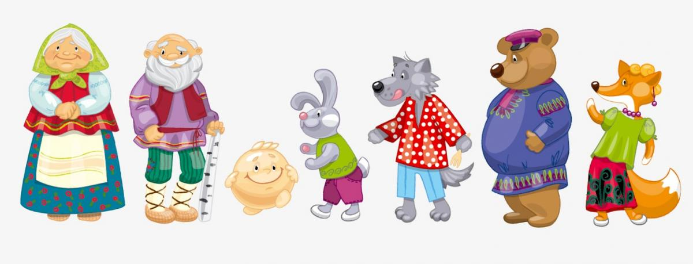

Наш адрес:
Свердловская область
г. Качканар
5а микрорайон, дом 15,16,
5 микрорайон, дом 42а

Тел 8(34341)6 - 12 - 65
e-mail:dou.u@kgo66.ru
9 июня
2018 г.

сайт: http:// ulybka-kch.tvoysadik.ru/
ПРОГРАММА
РЕГИОНАЛЬНОГО СЕМИНАРА
«Социальное партнерство как форма
совершенствования взаимодействия
детского сада и семьи»

